ПРОГРАММА | Спортивное ориентирование
ТЕМА | Движение по солнцу без компаса.
ДАТА | 11 февраля 2022г
ГРУПЫ | 1


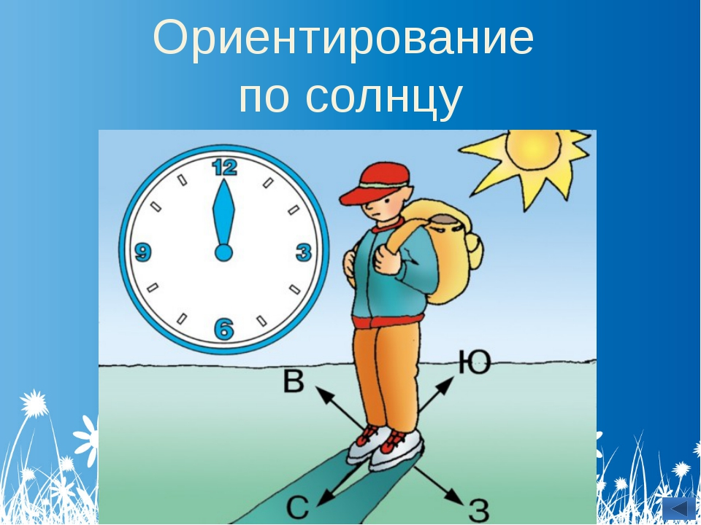

Ориентирование по светилам

По солнцу
При отсутствии карты и технических средств навигации, определиться на местности можно с помощью солнца.
Основан метод на общеизвестном факте, что солнце, например осенью и весной, всходит на востоке и заходит на западе. В полдень солнце находится направлением на юг и самая короткая тень случается в 13.00, указывающая на север.
Найти предмет образующий тень не проблема, а вот для получения очертаний тени на болотистой местности необходимо застелить землю материалом на котором она будет видна.

По солнцу и часам
Для определения сторон света помогут солнечная погода и наручные часы со стрелочным циферблатом.
Часовую стрелку надо направить в направлении солнца, тогда биссектриса угла, образующегося между направляющей на солнце и линией, направленной на цифры 1 (13) циферблата, покажет направление север-юг.
При чем впереди будет юг, сзади север. До 13.00 для определения сторон света используют левый угол, после – его зеркальное отражение.
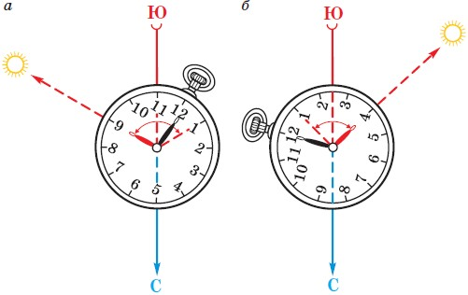
а) до полудня; б) после полудня

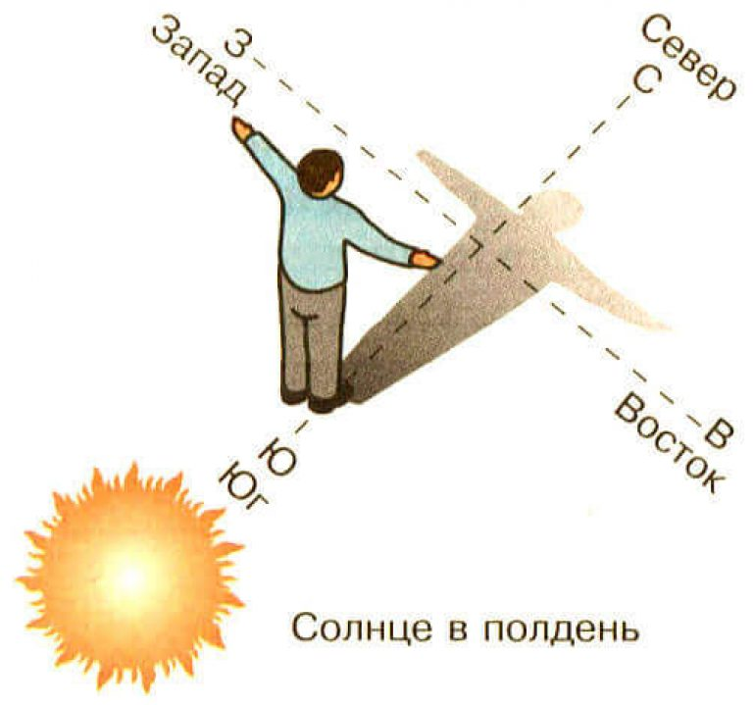

По луне
Здесь надо знать определенные различия по времени года.
🌒 В начале лета при растущей луне, в районе 7 часов вечера , она находится на юге, а к 1 часу ночи перемещается на запад.
🌘 В конце лета, при убывающей луне, к 7 часам вечера она располагается на востоке и ближе к полуночи на севере.
🌕 При полнолунии, когда луна находится против солнца, стороны света определяются с помощью часов, где вместо солнца часовая стрелка совмещается с направлением на луну.

